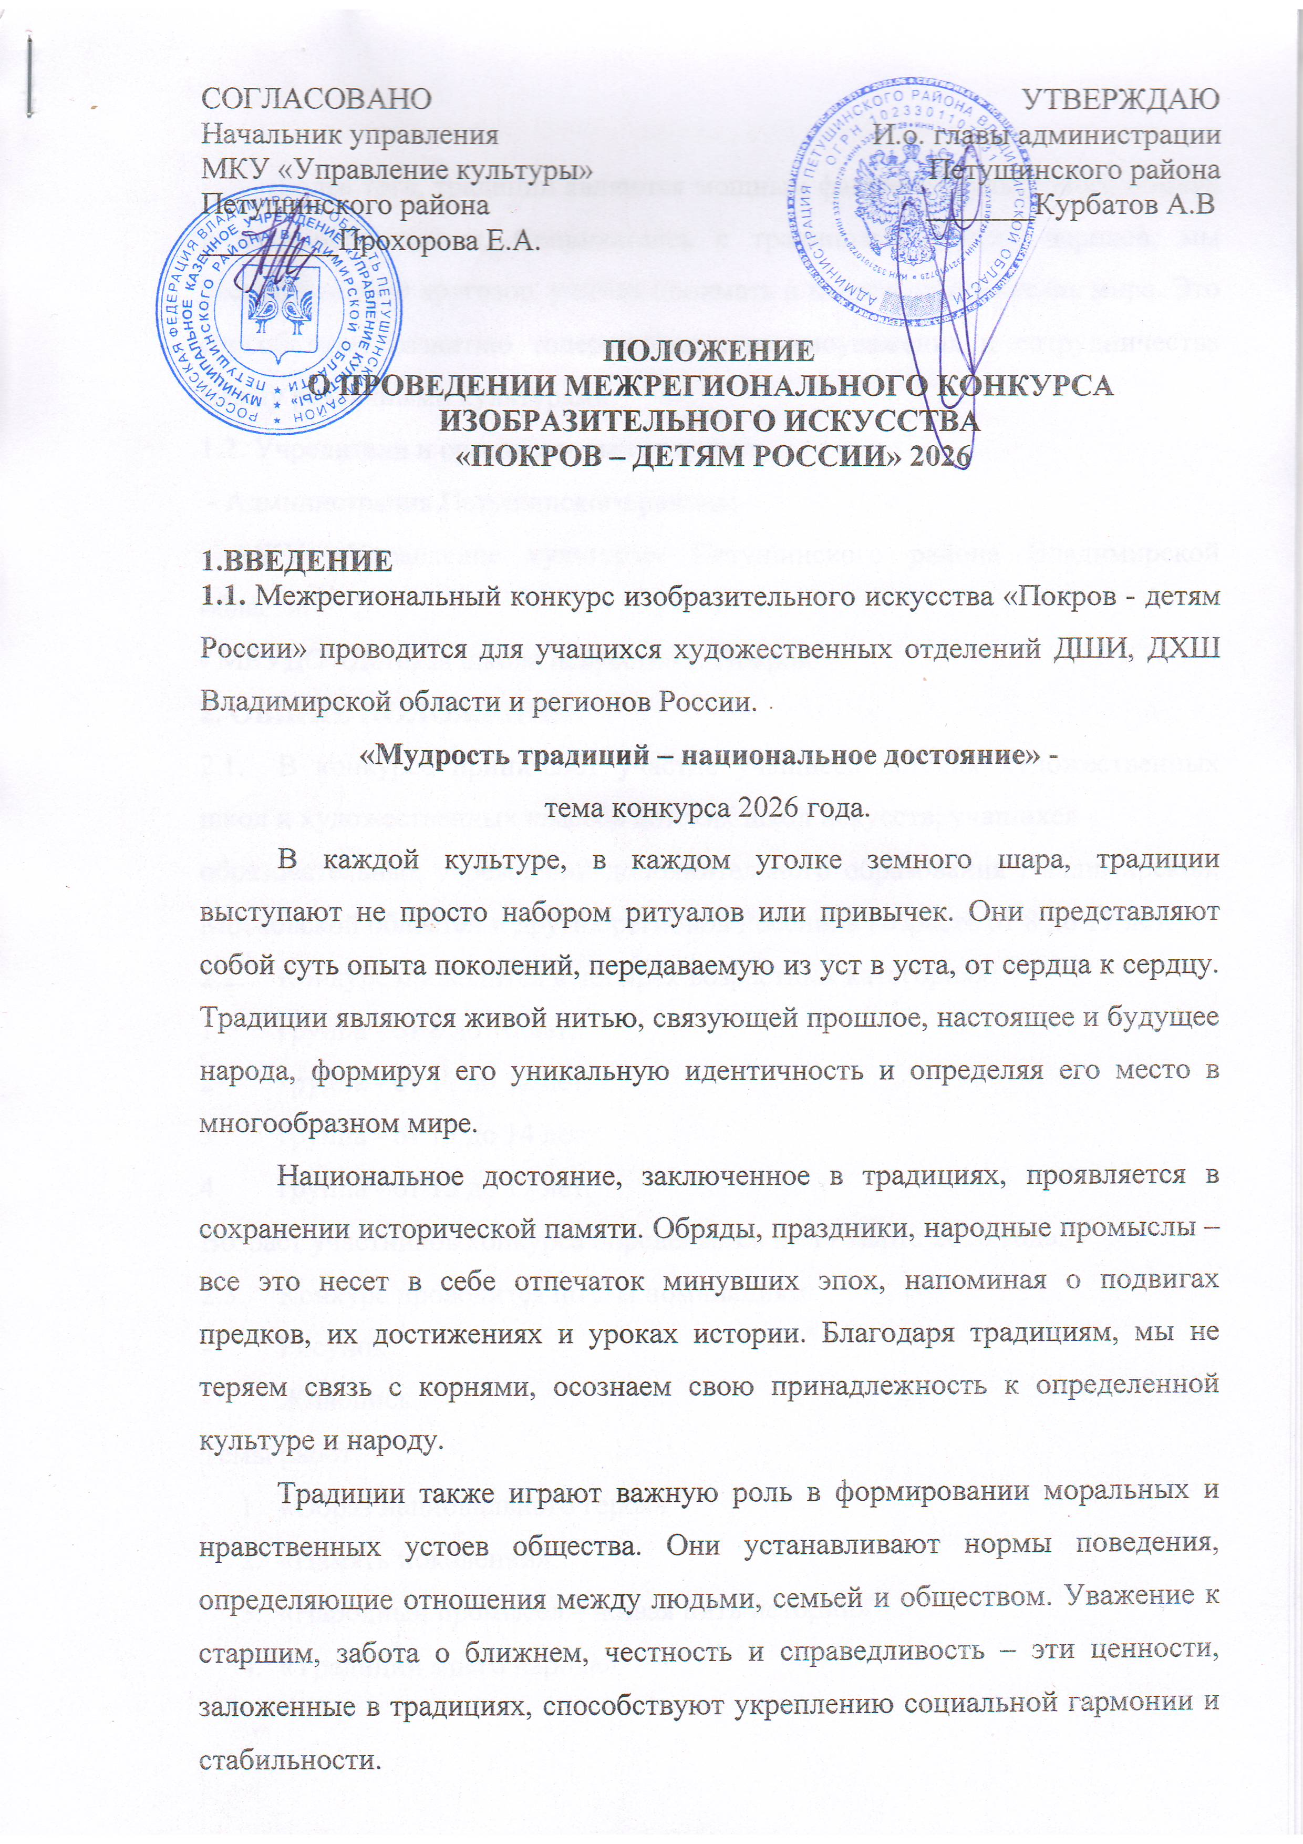

Более того, традиции являются мощным фактором культурного обмена и взаимообогащения. Соприкасаясь с традициями других народов, мы расширяем свой кругозор, учимся понимать и ценить разнообразие мира. Это способствует развитию толерантности, взаимоуважения и сотрудничества между различными культурами.
1.2. Учредители и организаторы конкурса:
- Администрация Петушинского района;
- МКУ «Управление культуры» Петушинского района Владимирской области;
- МБУДО «Детская школа искусств» г. Покров
2. ОБЩИЕ ПОЛОЖЕНИЯ
2.1. В конкурсе принимают участие учащиеся детских художественных школ и художественных классов детских школ искусств, учащихся
образовательных учреждений дополнительного образования Владимирской, Московской областей и других регионов России, в возрасте от 8 до 17 лет.
2.2. Конкурс проводится в четырех возрастных категориях:
1 группа - от 8 до 10 лет;
2 группа - от 11 до 12 лет;
3 группа - от 13 до 14 лет;
4 группа - от 15 до 17 лет.
Возраст участников конкурса определяется на 30 марта 2026 года.
2.3. Конкурс проводится по 2-м номинациям:
- Рисунок;
- Живопись.
Темы работ:
- «Образ национального героя»
- «Память поколений»
- «Народный промысел – живая нить истории»
- «Традиции моего народа»

2.4. На конкурс принимаются работы, выполненные в 2025-2026 учебном году учащимися, которые являются обучающимися данного учреждения на момент подачи заявки.
Работы, выполненные с применением программ для графического моделирования и дизайна, не рассматриваются!

3.ПОРЯДОК ПРОВЕДЕНИЯ КОНКУРСА.
3.1. Сроки проведения конкурса:
Межрегиональный конкурс детского изобразительного искусства «Покров-детям России» проводится с 01 января 2026 по 31 мая 2026 года.
3.2. Прием и регистрация заявок - с 03 февраля 2026 по 30 марта 2026;
3.3. Экспертиза конкурсных работ, подведение итогов конкурса – с 1 по 30 апреля 2026 г.
3.4. Заявки, поступившие позднее 30 марта 2026 года, не принимаются и не рассматриваются.
3.5. Подведение итогов конкурса, размещение протокола и наградного материала на официальном сайте ДШИ Покров в период с 1 по 31 мая 2026.
Вся информация размещается на официальном сайте школы https://dshi- pokrov.vld.muzkult.ru, во вкладке «КОНКУРСЫ «ПОКРОВ-ДЕТЯМ РОССИИ» или на главной странице сайта.
3.6. Оргкомитетом конкурса электронная рассылка дипломов лауреатов и дипломантов конкурса на почту учреждения НЕ ПРОИЗВОДИТСЯ. Рассылка бумажных вариантов дипломов не предусмотрена.

Результаты конкурса (дипломы, грамоты) размещаются на официальном сайте школы
https://dshi-pokrov.vld.muzkult.ru

ПОДВЕДЕНИЕ ИТОГОВ КОНКУРСА (РАБОТА ЖЮРИ).
  - Для подведения итогов конкурса создается жюри, состав которого утверждается Учредителем конкурса.
В состав жюри входят ведущие специалисты в области
изобразительного искусства Академии акварели и изящных искусств Сергея Андрияки г. Москва.
Жюри конкурса возглавляет председатель.
Оргкомитет оставляет за собой право вносить изменения в состав жюри в случае непредвиденных обстоятельств.
  - Жюри оценивает работы, определяет победителей, в зависимости от достигнутых результатов, в четырех возрастных категориях по трем
номинациям (согласно п.п. 2.2, 2.3, 2.4, 2.5).
  - Жюри имеет право:
- присуждать звание лауреата Гран-При только одному участнику конкурса, набравшему максимальное количество баллов среди всех возрастных категорий и номинаций;
-звание «Лауреатов» 1, 2, 3 степени, с вручением диплома соответствующей степени;
участникам, занявшим 4-е место, присуждать звание «Дипломант»;
-присуждать несколько наград одной степени, в случае равного количества набранных баллов;
-присуждать не все места;
-учреждать специальные призы.
Жюри оценивает конкурсантов по 10-ти бальной системе. Решение жюри оформляется итоговым протоколом.
Решение жюри окончательное, обсуждению и пересмотру не подлежит.
Оценочные листы членов жюри конфиденциальны, демонстрации или выдаче не подлежат.

  - Критерии оценки работ:
соответствие тематике конкурса;
- техника исполнения;
-выразительность цветового решения, колорит;
-оригинальность замысла;
-сложность сюжетно-композиционного решения;
-художественная целостность образа.

СРОКИ ПОДАЧИ ЗАЯВОК.
  - Заявки на участие направляются до 30 марта 2026 года (включительно) в МБУДО «Детская школа искусств г. Покров» на электронную почту dshi-pokrov.iso@mail.ru .
  - Заявки принимаются в формате WORD и в отсканированном виде с печатью.
ЗАЯВКИ ЗАПОЛНЯЮТСЯ НА ОФИЦИАЛЬНОМ БЛАНКЕ УЧЕБНОГО ЗАВЕДЕНИЯ!!
К заявке (Приложение №1) прилагаются:
-ксерокопия свидетельства о рождении или паспорта участника(участников) конкурса;
- заявление на обработку персональных данных несовершеннолетнего и преподавателя (Приложение №2, №3);
- конкурсные работы в электронном воспроизведении (формат файла JPEG). Изображение - цветное.

Данные учебного заведения (название) ДОЛЖНЫ СОВПАДАТЬ И В ЗАЯВКЕ, И НА РАБОТЕ!! (это во многом ускорит работу жюри)

ВНИМАНИЕ! СОБЛЮДАЙТЕ ПРАВИЛА ОФОРМЛЕНИЯ
РАБОТ!

Каждый файл подписывается!!
  - Работы предоставляются строго с этикетками (четко читаемыми!), приклеенными в нижнем правом углу
Этикетки оформляются по образцу: Этикетки (В ПЕЧАТНОМ ВИДЕ) по образцу:
ИВАНОВА МАРИЯ, 14 лет
«Дороги войны»
преп. Ковалевская Н.М. ДШИ г. Пенза

- фамилия, имя (шрифт Times New Roman, размер 12-14);
- возраст (шрифт Times New Roman, размер 12);
- название работы (шрифт Times New Roman, размер 12-14);
- фамилия, инициалы преподавателя (шрифт Times New Roman, размер 12, курсив).

АРХИВ С ПОДПИСАННЫМИ РАБОТАМИ ЗАГРУЖАЕТСЯ ОТДЕЛЬНЫМ ФАЙЛОМ!

  - В письме С конкурсным материалом в теме обязательно указать «НА КОНКУРС»

ЗАКЛЮЧИТЕЛЬНЫЕ ПОЛОЖЕНИЯ:
  - Подача работ на конкурс означает согласие авторов и их законных представителей с условиями конкурса.
  - Организаторы конкурса оставляют за собой право использовать работы в некоммерческих целях (в методических и информационных
изданиях, для освещения в средствах массовой информации, в учебных целях, на официальных сайтах) на основе согласия конкурсантов.
  - Конкурс проводится бесплатно, без оплаты вступительного взноса.
  - Контактные лица:
Иванова Лариса Александровна, исполняющий обязанности директора ДШИ г. Покров (849243 6-16-32)

Приложение № 1
Заявка оформляется на фирменном бланке учреждения с указание
официального наименования ДХШ, ДШИ, юридического адреса, телефона, E-mail.

ЗАЯВКА

на участие в межрегиональном

конкурсе детского изобразительного искусства «Покров-детям России»

 | Фамилия, имя  участника | Возраст и дата рождения | Класс ДШИ/ДХШ | Название работы | Номинация | ФИО  преподавателя (полностью)

С Положением о конкурсе ознакомлен и согласен.
Подпись преподавателя конкурсанта /

Подпись руководителя учреждения /

ВНИМАНИЕ!!

ПРОВЕРЯЙТЕ ПРАВИЛЬНОСТЬ ЗАПОЛНЕНИЯ ЗАВКИ!
НАЗВАНИЕ УЧРЕЖДЕНИЕ ДОЛЖНО ДУБЛИРОВАТЬСЯ ВО ВСЕХ ФАЙЛАХ, Т.Е. В ЗАЯВКЕ И В ПОДПИСЯХ КАРТИН!!!

Приложение № 2

ЗАЯВЛЕНИЕ
на согласие родителя/законного представителя на обработку персональных данных несовершеннолетнего

Я,
(ФИО)

являющийся законным представителем несовершеннолетнего
,
(ФИО несовершеннолетнего)
даю согласие на сбор, систематизацию, уточнение, использование, хранение и обработку его/её персональных данных (паспортные данные, данные свидетельства о рождении, класс в ДШИ/ДХШ, контактный телефон). Разрешаю использование конкурсной работы в некоммерческих целях, безвозмездную публикацию любым способом, на официальных сайтах, на усмотрение организаторов.

« » 2026 г

/

Приложение № 3

ЗАЯВЛЕНИЕ - СОГЛАСИЕ
на обработку персональных данных преподавателя

Я,
(ФИО)

даю согласие на сбор, систематизацию, уточнение, использование, хранение и обработку своих персональных данных (паспортные данные, контактный телефон).
Разрешаю использование конкурсной работы в некоммерческих целях, безвозмездную публикацию любым способом, на официальных сайтах, на усмотрение организаторов.

« » 2026 г
/

